PRIEDAS 1
Klimato pabėgėlių situacija kaip globali problema
Klimato pabėgėliai: kas jie yra?
Remiantis Tarpvyriausybinės klimato kaitos grupės (TKKG) ataskaita, trys klimato atšilimo pasekmės yra pagrindinės priverstinės migracijos priežastys. Jei nebus dedamos pastangos apsaugoti tas žmonių grupes, kurioms gresia pavojus, jie neturi turės emigruoti.
Šios priežastys yra sekančios:
1. Uraganai, liūtys ir potvyniai
2. Sausros
3. Kylantis jūrų lygis
Rizikos šalys: Jemenas, Kinija, Tuvalu, Kiribati, Bangladešas, Morokas, Tunisas, Libija, Egiptas, Turkija, Vietnamas, Nigerija, Gana, Ekvadoras, Meksika, Argentina.
Klimato pabėgėliai nėra vienos šalies ar vieno kontinento problema. Tai yra globali problema, kuri įtakoja milijonų žmonių gyvenimus, o ne tik vienos šalies.

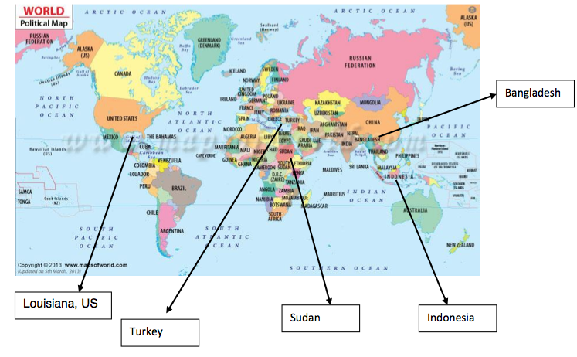
Klimato pabėgėlių situacija nėra lokali kaip matome šiame žemėlapyje

